新 书 推 荐

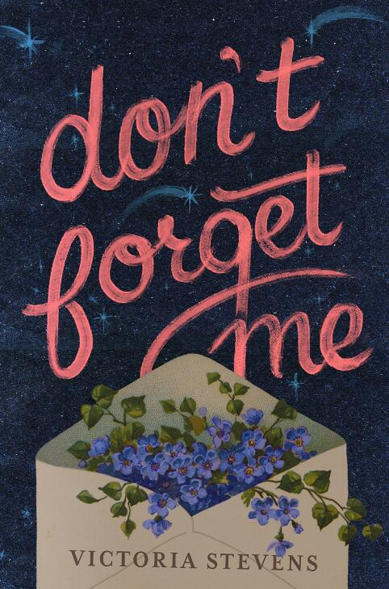
中文书名：《不要忘记我》
英文书名：DON'T FORGET ME
作 者：Victoria Stevens
出 版 社：Farrar, Straus and Giroux
代理公司：PFD/ANA
页 数：368页
出版时间：2018年2月
代理地区：中国大陆、台湾
审读资料：电子稿
类 型：14岁以上青少年文学

内容简介：

《不要忘记我》（DON’T FORGET ME）是一部高规格的青少年小说，以温暖的笔触探索了青少年如何应对丧亲之痛，如何面对初恋时的内心挣扎、忧伤以及与成年相关的种种。维多利亚的风格受盖尔·福尔曼（Gayle Foreman）和萨拉·德森（Sarah Dessen）等作家的影响。最初，她将该作品发表在Wattpad网站，获得了250000次点击。

十七岁的哈尔克·克拉克（Hazel Clarke）曾遭遇不胜枚举的心酸往事，最近她被送去同素未谋面的父亲一起生活。东澳大利亚的美景也无法令她片刻不思念母亲，她的母亲不幸罹患了早发性阿尔兹海默症，目前住在英格兰的一间养老院里。当哈尔克结识了善良的雷德和他神出鬼没的双胞胎兄弟卢克后，她渐渐适应了新生活——也意识到自己并不是唯一在悲痛中挣扎的人。随着友谊的加深，爱情接踵而至，哈尔克也明白了一个道理：当你真心爱一个人时，他们便永远不会消失。

《不要忘记我》（Don't Forget Me）是维多利亚·史蒂文斯（Victoria Stevens ）的处女作，讲述了关于长大、爱情和在意外之处寻找归属的故事。

作者简介：

维多利亚·史蒂文斯（Victoria Stevens ）：定居于英格兰惠特尔伯里。《不要忘记我》（Don't Forget Me）的创作灵感源自于作者童年时的澳大利亚之旅和祖母的阿尔茨海默病。欲了解更多详情，请点击www.victoriastevenswrites.com

谢谢您的阅读！
请将反馈信息发至：黄家坤（Jackie Huang）
安德鲁·纳伯格联合国际有限公司北京代表处
北京市海淀区中关村大街甲59号中国人民大学文化大厦1705室
邮编：100872
电话：010-82504406
传真：010-82504200
Email：Jhuang@nurnberg.com.cn
网址：http://www.nurnberg.com.cn
微博：http://weibo.com/nurnberg
豆瓣小站：http://site.douban.com/110577/

